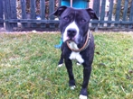

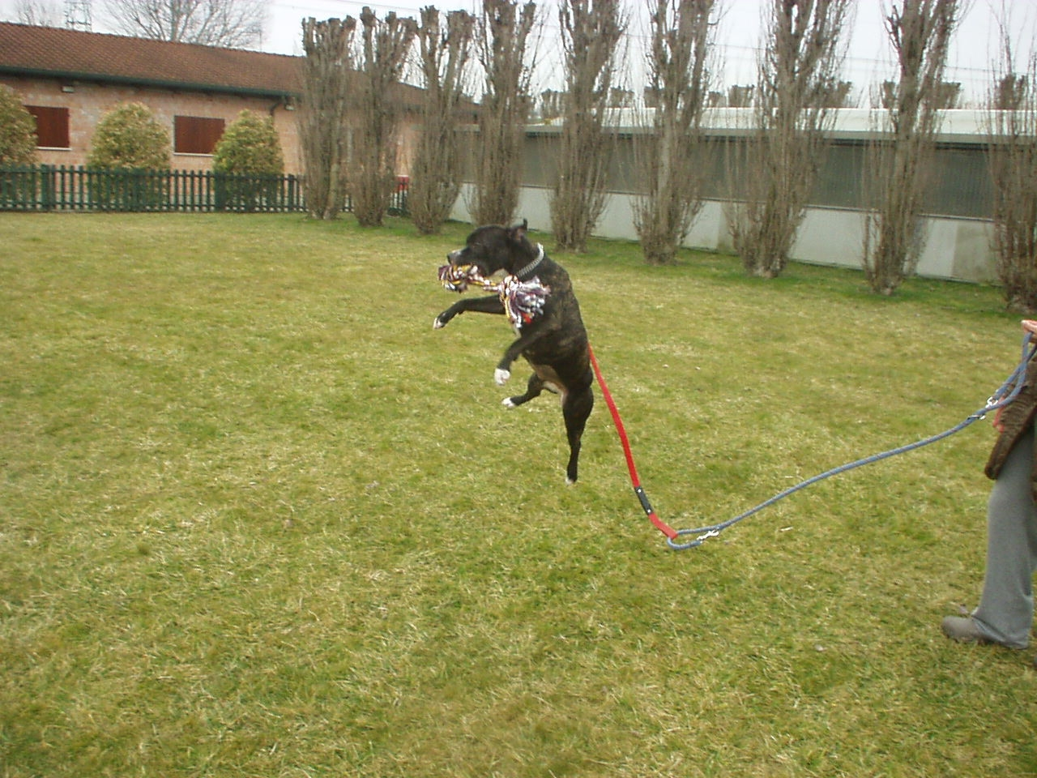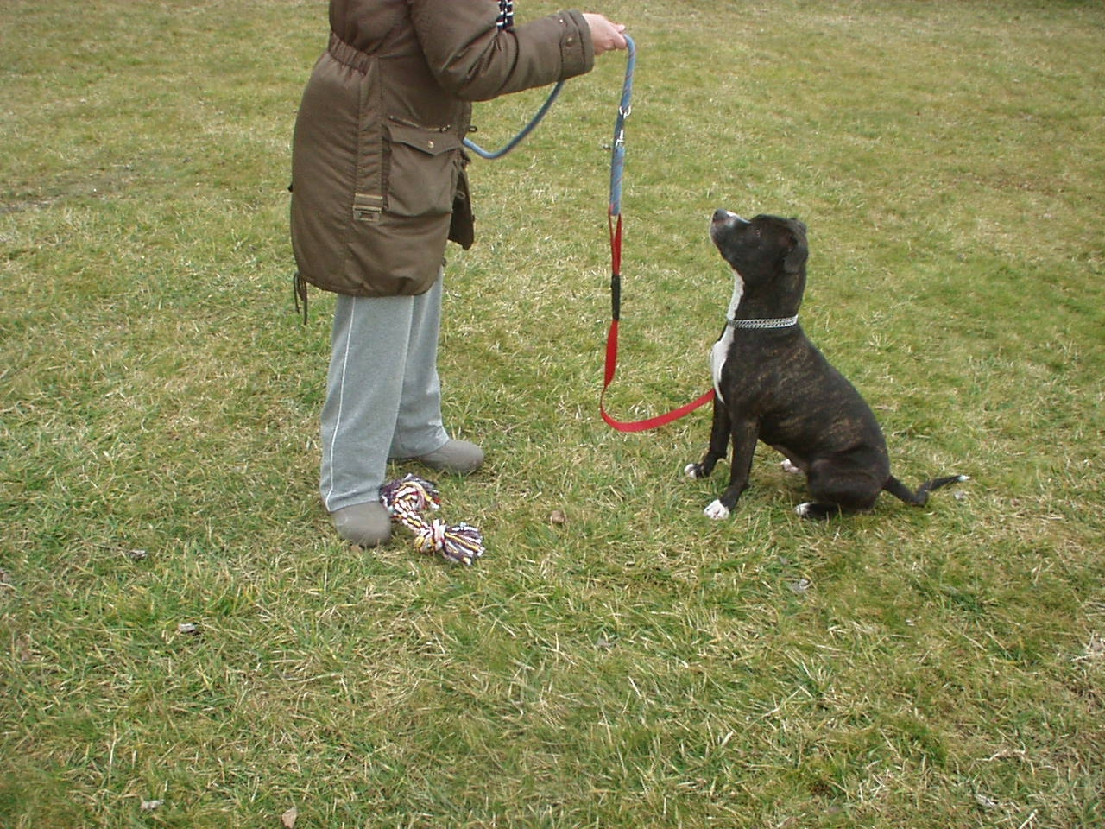

MARGY STUPENDA PITBULLINA TIGRATA

Margy è una pitbull tigrata stupenda, adulta ma con la carica e la vitalità di una cucciolotta, e tanti anni da ancora da vivere, in una famiglia tutta sua; adottata con superficialità è poi entrata a far parte dei tanti cani che una casa ce l’avevano ma poi sono diventati un fastidio di cui liberarsi.
Con la conoscenza di minime regole di educazione di base si riesce a tenerla al passo, a farla giocare e a lasciarla seduta con il suo giochino davanti, in attesa di comandi. Margy adora giocare, e pensare che ora è quasi tutto il giorno chiusa in un box!
Una cagnolina così darà tantissime soddisfazioni a chi saprà trattarla con rispetto, per non parlare della riconoscenza e dell'affetto infiniti con cui saprà ripagare la persona che correrà ad aprire la porta del suo box. Già dopo pochi incontri si affeziona tantissimo alle volontarie che vanno a trovarla, guarda con il musetto corrugato come a chiedere: "quando mi tirate fuori di qui?"
Margy non si trova in pericolo di vita, ma chiusa in un box certo non fa la vita che si merita!
E' richiesta un'adozione da "figlia unica", cioè senza altri animali in famiglia, e del resto con la sua vitalità e simpatia saprà riempire la vita di ogni amico umano!
Margy si trova in provincia di Ravenna PER CONOSCERLA CONTATTATE IL 339 8952135.

